**Prática IPTABLES – Montando um Firewall Linux usando IPTABLES para permitir o acesso dos usuários a Internet**

O ambiente virtual será composto dos seguintes elementos:

* 01 VM Linux rodando UBUNTU Linux
* 01 VM Windows 7, 8 ou 10

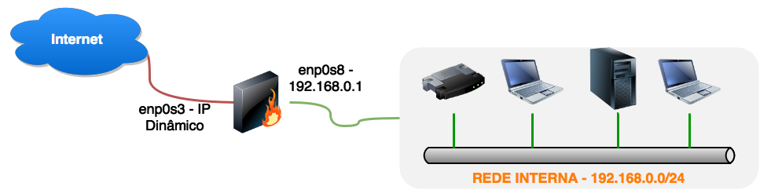

**PREPARANDO VIRTUALBOX**

1. Você deverá inicialmente realizar os ajustes nas interfaces de rede de ambas as VMs, seguindo o padrão abaixo. Adapter 1 (Bridged Adapter) e Adapter 2 ( Internal Network).

**VM LINUX**

|  |  |
| --- | --- |
| Adapter 1 | Adapter 2 |

**VM Win**

|  |
| --- |
| Adapter 1 |

**PREPARANDO O FIREWALL**

1. Depois de inicializada a VM, verifique as interfaces. Identifique a numeração das interfaces. Na nossa VM a numeração foi enp0s3 para a interface *Bridged* e enp0s8 para a interface *Internal Network*. No seu caso essa numeração pode variar e você deverá considerar as suas durante a atividade.

# **ifconfig –a**

**enp0s3** Link encap:Ethernet HWaddr 08:00:27:88:24:8b

inet addr:192.168.2.15 Bcast:192.168.2.255 Mask:255.255.255.0

....

**enp0s8** Link encap:Ethernet HWaddr 08:00:27:2d:b8:24

inet addr:192.168.0.1 Bcast:192.168.0.255 Mask:255.255.255.0

....

1. Configure os IPs das interfaces *Bridged* e *Internal*, editando o arquivo abaixo, e adicionando o conteúdo informado, configurando a interface enp0s3 com DHCP e a enp0s8 com IP estático (192.168.0.1). O DNS deverá ser configurado automaticamente no momento que você recebe o IP automático da interface *bridged*.

# **nano /etc/network/interfaces**

auto enp0s3

iface eth0 inet dhcp

auto enp0s8

iface eth0 inet static

   address 192.168.0.151

   netmask 255.255.255.0

# **service networking restart**

1. Habilite no Kernel o *forward* de pacotes entre as interfaces:

# **vi /etc/sysctl.conf**

net.ipv4.ip_forward=1

1. Instalando e habilitando o servidor DHCP na interface *Internal* do Firewall, de modo que os clientes da rede interna possam receber IPs dinâmicos. O arquivo de configuração poderá ser baixado do Github.

# **apt-get install udhcpd**

# **cd /etc**

# **rm –f udhcpd.conf**

# **wget** [**https://raw.githubusercontent.com/hutger/PMR-SRC-SCRIPTS/master/udhcpd.conf**](https://raw.githubusercontent.com/hutger/PMR-SRC-SCRIPTS/master/udhcpd.conf)

# **service udhcpd restart**

1. Verifique se existem regras adicionadas na tabela FILTER e NAT

# **iptables –L**

# **iptables –t nat -L**

1. Se houverem regras adicionadas (o que provavelmente não terão), apague-as:

# **iptables –F**

# **iptables –t nat -F**

1. Alterando a *Policy* padrão para DROP, para as *chains* INPUT e FORWARD:

# **iptables –P INPUT DROP**

# **iptables –P FORWARD DROP**

1. Permitindo conexões ESTABLISHED e RELATED:

# **iptables –A INPUT –m state -–state ESTABLISHED,RELATED –j ACCEPT**

**# iptables –A FORWARD –m state -–state ESTABLISHED,RELATED –j ACCEPT**

1. Permitindo acesso SSH ao Firewall a partir da rede *Internal*:

# **iptables –A INPUT –i enp0s8 –s 192.168.0.0/24 –p tcp –-dport 22 –j ACCEPT**

1. Permitindo que os hosts da rede *Internal* acessem os serviços HTTP, HTTPS e DNS externamente.

# **iptables –A FORWARD –i enp0s8 –s 192.168.0.0/24 –p tcp –m multiport -–dports 80,443 –j ACCEPT**

# **iptables –A FORWARD –i enp0s8 –s 192.168.0.0/24 –p udp –m multiport -–dports 53 –j ACCEPT**

1. É importante lembrar que o endereço da rede *Internal* é privado e não pode ser roteado na Internet. Desse modo, é necessário mascará-lo de modo que os pacotes possam trafegar externamente. Assim, utilizamos recurso de NAT para esse fim.

# **iptables –t nat –A POSTROUTING –s 192.168.0.0/24 –j MASQUERADE –o enp0s3**

1. De modo a podermos realizar testes de conectividade, é interessante habilitar o protocolo ICMP, para que internamente os usuários possam realizar testes:

# **iptables –A INPUT –i enp0s8 –s 192.168.0.0/24 –p icmp –j ACCEPT**

# **iptables –A FORWARD –i enp0s8 –s 192.168.0.0/24 –p icmp –j ACCEPT**

1. Permitindo acesso externo ao serviço de SSH a partir de um host da Rede Interna:

# **iptables –A FORWARD –i enp0s8 –s 192.168.0.10 –p tcp –-dport 22 –j ACCEPT**

1. Negando o acesso a um site especifico. Ex. ao site do UOL:

# **iptables –I FORWARD 1 –i enp0s8 –s 192.168.0.0/24 –d** [**www.uol.com.br**](http://www.uol.com.br) **–p tcp –-dport 80 –j ACCEPT**

1. Salvando as regras para uso futuro:

# **iptables-save > /root/firewall.save**

1. Carregando regras salvas:

# **iptables-restore < /root/firewall.save**

Para acesso às regras em formato de script: [**Clique Aqui**](https://raw.githubusercontent.com/hutger/PMR-SRC-SCRIPTS/master/firewall_lan.sh)

**(https://raw.githubusercontent.com/hutger/PMR-SRC-SCRIPTS/master/firewall_lan.sh)**